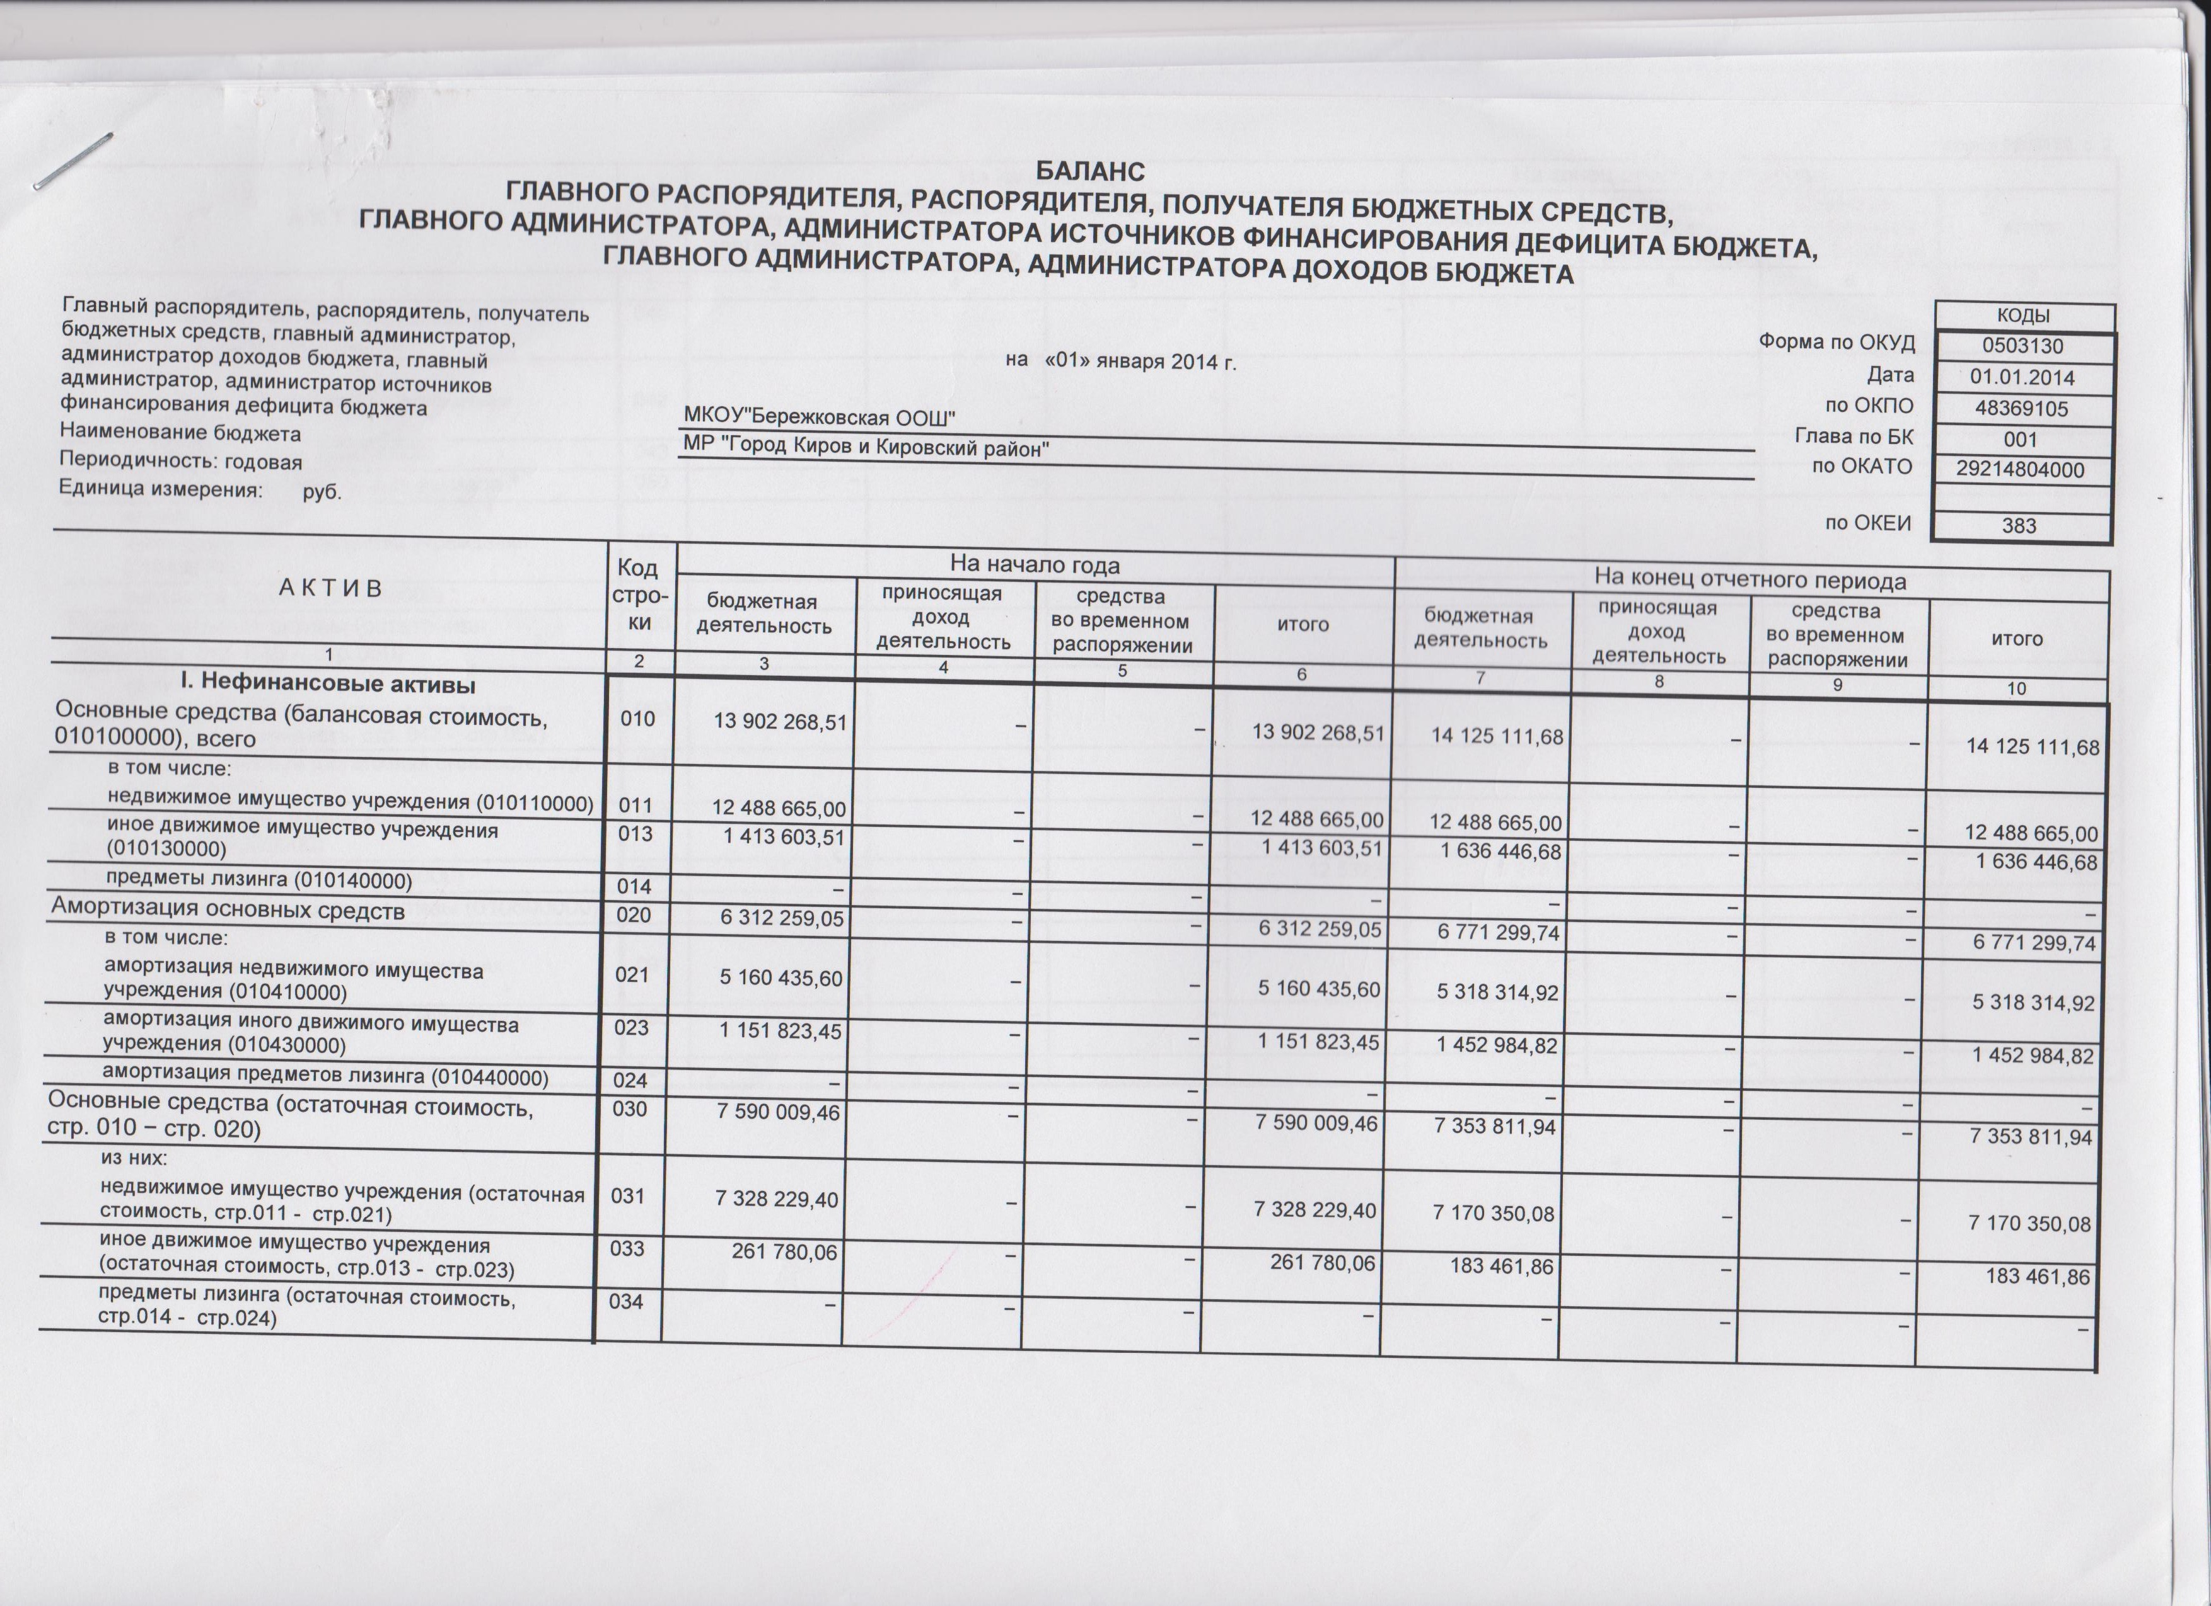
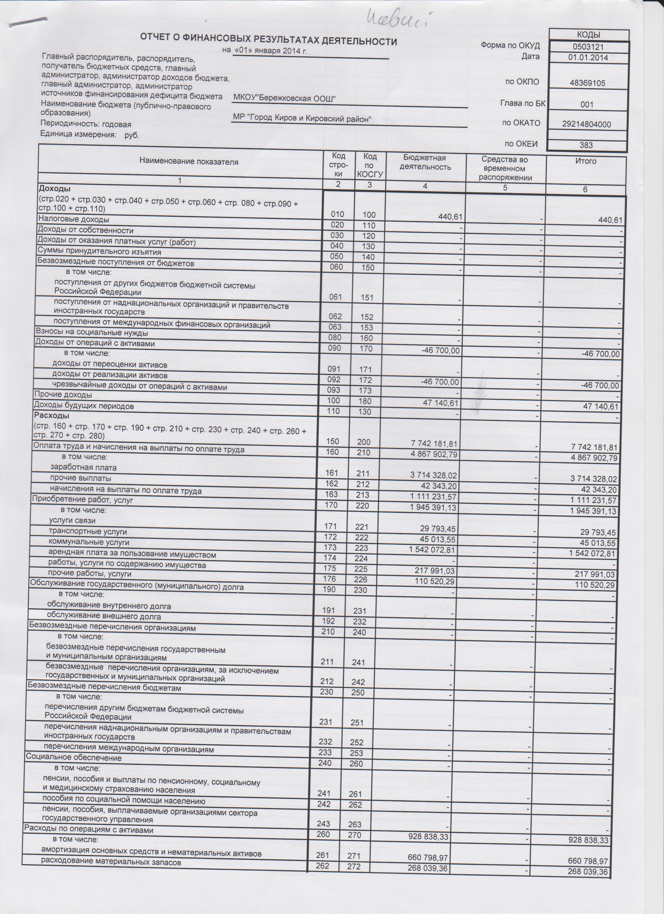
Баланс(ф. 0503130)

Дата формирования | 23.06.2014
Полное наименование учреждения | МУНИЦИПАЛЬНОЕ КАЗЁННОЕ ОБЩЕОБРАЗОВАТЕЛЬНОЕ УЧРЕЖДЕНИЕ "БЕРЕЖКОВСКАЯ ОСНОВНАЯ ОБЩЕОБРАЗОВАТЕЛЬНАЯ ШКОЛА "
Код учреждения | 0337300000787
ИНН | 4023006158
КПП | 402301001
Период формирования | 2014
Сформировано: | Учреждением -МУНИЦИПАЛЬНОЕ КАЗЁННОЕ ОБЩЕОБРАЗОВАТЕЛЬНОЕ УЧРЕЖДЕНИЕ "БЕРЕЖКОВСКАЯ ОСНОВНАЯ ОБЩЕОБРАЗОВАТЕЛЬНАЯ ШКОЛА "  ИНН4023006158  КПП402301001

на 01 января 2014 г.
  Главный распорядитель, распорядитель, получатель бюджетных средств, главный администратор, администратор доходов бюджета, главный администратор, администратор источников финансирования дефицита бюджета | МУНИЦИПАЛЬНОЕ КАЗЁННОЕ ОБЩЕОБРАЗОВАТЕЛЬНОЕ УЧРЕЖДЕНИЕ "БЕРЕЖКОВСКАЯ ОСНОВНАЯ ОБЩЕОБРАЗОВАТЕЛЬНАЯ ШКОЛА "
  Наименование бюджета | МР "Город Киров и Кировский район"
  Периодичность: годовая
  Единица измерения: руб
  Форма по ОКУД | 0503130
  Дата | 01.01.2014
  по ОКПО | 48369105
  Глава по БК | 001
  по ОКАТО | 29214804001
  по ОКЕИ | 383

АКТИВ | Код строки | На начало года |  |  | На конец отчетного периода
АКТИВ | Код строки | бюджетная деятельность | средства во временном распоряжении | итого | бюджетная деятельность | средства во временном распоряжении | итого
1 | 2 | 3 | 4 | 5 | 6 | 7 | 8
I.Нефинансовые активы  Основные средства (балансовая стоимость, 010100000), всего | 010 | 13 902 268,51 | x | 13 902 268,51 | 14 125 111,68 | x | 14 125 111,68
в том числе:  недвижимое имущество учреждения (010110000) | 011 | 12 488 665,00 | x | 12 488 665,00 | 12 488 665,00 | x | 12 488 665,00
иное движимое имущество учреждения (010130000) | 013 | 1 413 603,51 | x | 1 413 603,51 | 1 636 446,68 | x | 1 636 446,68
предметы лизинга (010140000) | 014 | 0,00 | x | 0,00 | 0,00 | x | 0,00
Амортизация основных средств | 020 | 6 312 259,05 | x | 6 312 259,05 | 6 771 299,74 | x | 6 771 299,74
в том числе:  Амортизация недвижимого имущества учреждения (010410000) | 021 | 5 160 435,60 | x | 5 160 435,60 | 5 318 314,92 | x | 5 318 314,92
Амортизация иного движимого имущества учреждения (010430000) | 023 | 1 151 823,45 | x | 1 151 823,45 | 1 452 984,82 | x | 1 452 984,82
Амортизация предметов лизинга (010440000) | 024 | 0,00 | x | 0,00 | 0,00 | x | 0,00
Основные средства (остаточная стоимость, стр. 010–стр. 020) | 030 | 7 590 009,46 | x | 7 590 009,46 | 7 353 811,94 | x | 7 353 811,94
из них:  недвижимое имущество учреждения (остаточная стоимость, стр. 011-стр. 021) | 031 | 7 328 229,40 | x | 7 328 229,40 | 7 170 350,08 | x | 7 170 350,08
иное движимое имущество учреждения (остаточная стоимость, стр. 013–стр. 023) | 033 | 261 780,06 | x | 261 780,06 | 183 461,86 | x | 183 461,86
предметы лизинга (остаточная стоимость, стр. 014–стр. 024) | 034 | 0,00 | x | 0,00 | 0,00 | x | 0,00
Нематериальные активы (балансовая стоимость, 010200000) *, всего | 040 | 0,00 | x | 0,00 | 0,00 | x | 0,00
из них:  иное движимое имущество учреждения (010230000) * | 042 | 0,00 | x | 0,00 | 0,00 | x | 0,00
предметы лизинга (010240000) * | 043 | 0,00 | x | 0,00 | 0,00 | x | 0,00
Амортизация нематериальных активов * | 050 | 0,00 | x | 0,00 | 0,00 | x | 0,00
из них:  иного движимого имущества учреждения (010439000) * | 052 | 0,00 | x | 0,00 | 0,00 | x | 0,00
предметов лизинга (010449000) * | 053 | 0,00 | x | 0,00 | 0,00 | x | 0,00
Нематериальные активы (остаточная стоимость, стр. 040–стр. 050) | 060 | 0,00 | x | 0,00 | 0,00 | x | 0,00
из них:  иное движимое имущество учреждения (остаточная стоимость, стр. 042–стр. 052) | 062 | 0,00 | x | 0,00 | 0,00 | x | 0,00
предметы лизинга (остаточная стоимость, стр. 043–стр. 053) | 063 | 0,00 | x | 0,00 | 0,00 | x | 0,00
Непроизведенные активы (балансовая стоимость, 010300000) | 070 | 0,00 | x | 0,00 | 0,00 | x | 0,00
Материальные запасы (010500000) | 080 | 12 532,97 | x | 12 532,97 | 5 278,97 | x | 5 278,97
Вложения в нефинансовые активы (010600000) | 090 | 0,00 | x | 0,00 | 0,00 | x | 0,00
из них:  в недвижимое имущество учреждения (010610000) | 091 | 0,00 | x | 0,00 | 0,00 | x | 0,00
в иное движимое имущество учреждения (010630000) | 093 | 0,00 | x | 0,00 | 0,00 | x | 0,00
в предметы лизинга (010640000) | 094 | 0,00 | x | 0,00 | 0,00 | x | 0,00
Нефинансовые активы в пути (010700000) | 100 | 0,00 | x | 0,00 | 0,00 | x | 0,00
из них:  недвижимое имущество учреждения в пути (010710000) | 101 | 0,00 | x | 0,00 | 0,00 | x | 0,00
иное движимое имущество учреждения в пути (010730000) | 103 | 0,00 | x | 0,00 | 0,00 | x | 0,00
предметы лизинга в пути (010740000) | 104 | 0,00 | x | 0,00 | 0,00 | x | 0,00
Нефинансовые активы имущества казны (балансовая стоимость, 010800000) | 110 | 0,00 | x | 0,00 | 0,00 | x | 0,00
Амортизация имущества, составляющего казну (010450000) | 120 | 0,00 | x | 0,00 | 0,00 | x | 0,00
Нефинансовые активы имущества казны (остаточная стоимость, 010800000) | 130 | 0,00 | x | 0,00 | 0,00 | x | 0,00
Затраты на изготовление готовой продукции, выполнения работ, услуг (010900000) | 140 | 0,00 | x | 0,00 | 0,00 | x | 0,00
Итого по разделу I (стр. 030+стр. 060+стр. 070+стр. 080+стр. 090+ стр. 100+стр. 130+стр. 140) | 150 | 7 602 542,43 | x | 7 602 542,43 | 7 359 090,91 | x | 7 359 090,91
II.Финансовые активы  Денежные средства учреждения (020100000) | 170 | 0,00 | 0,00 | 0,00 | 0,00 | 0,00 | 0,00
в том числе:  денежные средства учреждения на лицевых счетах в органе казначейства (020111000) | 171 | 0,00 | 0,00 | 0,00 | 0,00 | 0,00 | 0,00
денежные средства учреждения в органе казначейства в пути (020113000) | 172 | 0,00 | 0,00 | 0,00 | 0,00 | 0,00 | 0,00
денежные средства учреждения на счетах в кредитной организации (020121000) | 173 | 0,00 | 0,00 | 0,00 | 0,00 | 0,00 | 0,00
денежные средства учреждения в кредитной организации в пути (020123000) | 174 | 0,00 | 0,00 | 0,00 | 0,00 | 0,00 | 0,00
аккредитивы на счетах учреждения в кредитной организации (020126000) | 175 | 0,00 | 0,00 | 0,00 | 0,00 | 0,00 | 0,00
денежные средства учреждения в иностранной валюте на счетах в кредитной организации (020127000) | 176 | 0,00 | 0,00 | 0,00 | 0,00 | 0,00 | 0,00
касса (020134000) | 177 | 0,00 | 0,00 | 0,00 | 0,00 | 0,00 | 0,00
денежные документы (020135000) | 178 | 0,00 | 0,00 | 0,00 | 0,00 | 0,00 | 0,00
денежные средства учреждения, размещенные на депозиты в кредитной организации (020122000) | 179 | 0,00 | 0,00 | 0,00 | 0,00 | 0,00 | 0,00
Финансовые вложения (020400000) | 210 | 0,00 | 0,00 | 0,00 | 0,00 | 0,00 | 0,00
в том числе:  ценные бумаги, кроме акций (020420000) | 211 | 0,00 | 0,00 | 0,00 | 0,00 | 0,00 | 0,00
акции и иные формы участия в капитале (020430000) | 212 | 0,00 | 0,00 | 0,00 | 0,00 | 0,00 | 0,00
иные финансовые активы (020450000) | 213 | 0,00 | 0,00 | 0,00 | 0,00 | 0,00 | 0,00
Расчеты по доходам (020500000) | 230 | 0,00 | 0,00 | 0,00 | 0,00 | 0,00 | 0,00
Расчеты по выданным авансам (020600000) | 260 | 50,64 | 0,00 | 50,64 | 0,00 | 0,00 | 0,00
Расчеты по кредитам, займам (ссудам) (020700000) | 290 | 0,00 | 0,00 | 0,00 | 0,00 | 0,00 | 0,00
в том числе:  по представленным кредитам, займам (ссудам) (020710000) | 291 | 0,00 | 0,00 | 0,00 | 0,00 | 0,00 | 0,00
в рамках целевых иностранных кредитов (заимствований) (020720000) | 292 | 0,00 | 0,00 | 0,00 | 0,00 | 0,00 | 0,00
расчеты с дебиторами по государственным (муниципальным) гарантиям | 293 | 0,00 | 0,00 | 0,00 | 0,00 | 0,00 | 0,00
Расчеты с подотчетными лицами (020800000) | 310 | 0,00 | 0,00 | 0,00 | -2 814,20 | 0,00 | -2 814,20
Расчеты по ущербу имуществу (020900000) | 320 | 0,00 | 0,00 | 0,00 | 0,00 | 0,00 | 0,00
Прочие расчеты с дебиторами (021000000) | 330 | 0,00 | 0,00 | 0,00 | 0,00 | 0,00 | 0,00
из них:  расчеты по НДС по приобретенным материальным ценностям, работам, услугам (021001000) | 331 | 0,00 | 0,00 | 0,00 | 0,00 | 0,00 | 0,00
расчеты с финансовым органом по наличным денежным средствам (021003000) | 333 | 0,00 | 0,00 | 0,00 | 0,00 | 0,00 | 0,00
Вложения в финансовые активы (021500000) | 370 | 0,00 | 0,00 | 0,00 | 0,00 | 0,00 | 0,00
в том числе:  ценные бумаги, кроме акций (021520000) | 371 | 0,00 | 0,00 | 0,00 | 0,00 | 0,00 | 0,00
акции и иные формы участия в капитале (021530000) | 372 | 0,00 | 0,00 | 0,00 | 0,00 | 0,00 | 0,00
иные финансовые активы (021550000) | 373 | 0,00 | 0,00 | 0,00 | 0,00 | 0,00 | 0,00
Итого по разделу II (стр. 170+стр. 210+стр. 230+стр. 260+стр. 290 стр. 310+стр. 320+стр. 330+стр. 370) | 400 | 50,64 | 0,00 | 50,64 | -2 814,20 | 0,00 | -2 814,20
БАЛАНС (стр. 150+стр. 400) | 410 | 7 602 593,07 | 0,00 | 7 602 593,07 | 7 356 276,71 | 0,00 | 7 356 276,71

ПАССИВ | Код строки | На начало года |  |  | На конец отчетного периода
ПАССИВ | Код строки | бюджетная деятельность | средства во временном распоряжении | итого | бюджетная деятельность | средства во временном распоряжении | итого
1 | 2 | 3 | 4 | 5 | 6 | 7 | 8
III.Обязательства  Расчеты с кредиторами по долговым обязательствам (030100000) | 470 | 0,00 | x | 0,00 | 0,00 | x | 0,00
в том числе:  по долговым обязательствам в рублях (030110000) | 471 | 0,00 | x | 0,00 | 0,00 | x | 0,00
по долговым обязательствам по целевым иностранным кредитам (заимствованиям) (030120000) | 472 | 0,00 | x | 0,00 | 0,00 | x | 0,00
по государственным (муниципальным) гарантиям (03013000) | 473 | 0,00 | x | 0,00 | 0,00 | x | 0,00
по долговым обязательствам в иностранной валюте (030140000) | 474 | 0,00 | x | 0,00 | 0,00 | x | 0,00
Расчеты по принятым обязательствам (030200000) | 490 | 178 644,04 | x | 178 644,04 | 80 098,41 | x | 80 098,41
Расчеты по платежам в бюджеты (030300000) | 510 | -235,55 | x | -235,55 | -0,02 | x | -0,02
из них:  расчеты по налогу на доходы физических лиц (030301000) | 511 | 0,00 | x | 0,00 | 0,00 | x | 0,00
расчеты по страховым взносам на обязательное социальное страхование (030302000, 030306000) | 512 | 0,00 | x | 0,00 | 0,00 | x | 0,00
расчеты по налогу на прибыль организаций (030303000) | 513 | 0,00 | x | 0,00 | 0,00 | x | 0,00
расчеты по налогу на добавленную стоимость (030304000) | 514 | 0,00 | x | 0,00 | 0,00 | x | 0,00
расчеты по иным платежам в бюджет (030305000, 030312000, 030313000) | 515 | 0,00 | x | 0,00 | 0,00 | x | 0,00
расчеты по страховым взносам на медицинское и пенсионное страхование (03030700, 030308000, 030309000, 030310000, 030311000) | 516 | -235,55 | x | -235,55 | -0,02 | x | -0,02
Прочие расчеты с кредиторами (030400000) | 530 | 0,00 | 0,00 | 0,00 | 0,00 | 0,00 | 0,00
из них:  расчеты по средствам, полученным во временное распоряжение (030401000) | 531 | 0,00 | 0,00 | 0,00 | 0,00 | 0,00 | 0,00
расчеты с депонентами (030402000) | 532 | 0,00 | x | 0,00 | 0,00 | x | 0,00
расчеты по удержаниям из выплат по оплате труда (030403000) | 533 | 0,00 | x | 0,00 | 0,00 | x | 0,00
внутриведомственные расчеты (030404000) | 534 | 0,00 | x | 0,00 | 0,00 | x | 0,00
Итого по разделу III (стр. 470+стр. 490+стр. 510+стр. 530) | 600 | 178 408,49 | 0,00 | 178 408,49 | 80 098,39 | 0,00 | 80 098,39
IV.Финансовый результат  Финансовый результат хозяйствующего субъекта (040100000) | 620 | 7 424 184,58 | x | 7 424 184,58 | 7 276 178,32 | x | 7 276 178,32
из них:  финансовый результат прошлых отчетных периодов (040130000) | 623 | 7 424 184,58 | x | 7 424 184,58 | 7 276 178,32 | x | 7 276 178,32
доходы будущих периодов (040140000) | 624 | 0,00 | x | 0,00 | 0,00 | x | 0,00
расходы будущих периодов (040150000) | 625 | 0,00 | x | 0,00 | 0,00 | x | 0,00
БАЛАНС (стр. 600+стр. 620) | 900 | 7 602 593,07 | 0,00 | 7 602 593,07 | 7 356 276,71 | 0,00 | 7 356 276,71

Справка
о наличии имущества и обязательств на забалансовых счетах
Номер забалан- сового счета | Наименование забалансового счета, показателя | Код строки | На начало года | На конец отчетного периода
1 | 2 | 3 | 4 | 5
01 | Имущество, полученное в пользование, всего | 010
 | из них:  недвижимое | 011
 | из них:  непроизведенное | 012
 | движимое | 015
02 | Материальные ценности, принятые на хранение, всего  в том числе: | 020
03 | Бланки строгой отчетности, всего  в том числе: | 030
04 | Списанная задолженность неплатежеспособных дебиторов, всего  в том числе: | 040
05 | Материальные ценности, оплаченные по централизованному снабжению, всего | 050
 | в том числе:  основные средства | 051
 | материальные запасы | 052
06 | Задолженность учащихся и студентов за невозвращенные материальные ценности | 060
07 | Переходящие награды, призы, кубки и ценные подарки, сувениры, всего | 070
 | в том числе:  в условной оценке | 071
 | по стоимости приобретения | 072
08 | Путевки неоплаченные | 080
09 | Запасные части к транспортным средствам, выданным взамен изношенных | 090
10 | Обеспечение исполнения обязательств, всего | 100
 | в том числе:  задаток | 101
 | залог | 102
 | банковская гарантия | 103
 | поручительство | 104
 | иное обеспечение | 105
11 | Государственные и муниципальные гарантии | 110
 | в том числе:  государственные гарантии | 111
 | муниципальные гарантии | 112
12 | Спецоборудование для выполнения научно-исследовательских работ по договорам заказчиков, всего  в том числе: | 120
13 | Экспериментальные устройства | 130
14 | Расчетные документы, ожидающие исполнения | 140
15 | Расчетные документы, не оплаченные в срок из-за отсутствия средств на счете государственного (муниципального) учреждения | 150
16 | Переплата пенсий и пособий вследствие неправильного применения законодательства о пенсиях и пособиях, счетных ошибок | 160
17 | Поступления денежных средств на счета учреждения, всего | 170 | x
 | в том числе:  доходы | 171 | x
 | расходы | 172 | x
 | источники финансирования дефицита средств учреждения | 173 | x
18 | Выбытия денежных средств со счетов учреждения, всего | 180 | x
 | в том числе:  расходы | 181 | x
 | источники финансирования дефицита средств учреждения | 182 | x
19 | Невыясненные поступления бюджета прошлых лет  в том числе: | 190
20 | Списанная задолженность, невостребованная кредиторами, всего  в том числе: | 200
21 | Основные средства стоимостью до 3000 рублей включительно в эксплуатации, всего | 210
22 | Материальные ценности, полученные по централизованному снабжению, всего | 220
 | в том числе:  основные средства | 221
 | материальные запасы | 222
23 | Периодические издания для пользования, всего  в том числе: | 230
24 | Имущество, переданное в доверительное управление, всего | 240
 | в том числе:  основные средства | 241
 | из них:  недвижимое имущество | 242
 | нематериальные активы | 244
 | материальные запасы | 246
25 | Имущество, переданное в возмездное пользование (аренду) | 250
 | в том числе:  основные средства | 251
 | из них:  недвижимое имущество | 252
 | нематериальные активы | 254
 | материальные запасы | 256
26 | Имущество, переданное в безвозмездное пользование | 260
 | в том числе:  основные средства | 261
 | недвижимое имущество | 262
 | нематериальные активы | 264
 | материальные запасы | 266

